Généralités

Le présent document est un exemple d’essai de sécurité.

Utilisation du document

Le présent document peut être employé comme modèle.

Remarques sur l’utilisation du document :

- Constituer une équipe avec toutes les fonctions pendant le développement de la machine, par exemple :
  - Conception mécanique
  - Conception électrique
  - Logiciel
  - Documentation
  - Contrôle des machines
  - Mise en service
  - ...

- Définir des termes standard pour l’ensemble du document
  - Termes compréhensibles pour tous les membres de l’équipe
  - Faciles à vérifier (vérification officielle)

- Remplir les tableaux du document

Essais de réception des fonctions de sécurité – Machine à découper avec alimentation automatique

Animateur

Nom | Rôle | Commentaire
M. Créateur | Créateur

Participants

Nom | Rôle | Date, signature
M. Contrôleur 1 | Contrôleur 1
Mme Contrôleuse 2 | Contrôleur 2

Suivi du document

Version | Date | Modifications | Nom | Rôle
0.1 | 01/01/2018 | Première version | M. Créateur | Créateur

Sommaire

1 Informations sur le projet 4
1.1 Description de la machine 5
1.2 Machine partie 1 7
1.3 Autres documents (références) 10

Informations sur le projet

Rév. | Contenus des modifications
 | Construction d’une nouvelle machine à découper
N° de contrat | 125345-2018
Projet | Machine à découper avec alimentation automatique
Usine
Zone
Équipement
Type doc. | Essai de réception |  | Document de référence
Titre doc. | U0583-template-acceptancetest (3)_FR relu DG.docx |  | Remplaçant /
 |  |  | remplacé par
Langue(s) | EN
Informations spécifiques au client :

 |  | Nom |  | Date | Signature
Créé par |  | M. Créateur
Vérifié par |  | Mme Contrôleuse Machine
Validé par |  | M. Approbateur

Description de la machine

Type : | « Machine »  au sens de la directive machine 2006/42/CE, article 2, point a
Nom : | Machine à découper avec alimentation automatique
Type de machine : | Machine à découper
Année de construction : | 2018
Client : | METCON
Lieu : | Nuremberg
Code projet : | 123-3949

Machine à découper avec alimentation automatique

Utilisation
    - Machine de découpe de bois massif ou matériau
similaire jusqu’à 150 mm x 150 mm
    - Diamètre maximal du disque de découpe 600 mm
Limites d’application
    - Branchement : 400 V 3~ 50 Hz
    - Utilisation en intérieur (IP54)
    - Plage de température : de -15° C à +50° C
Groupes d’utilisateurs
    - Personnel spécialisé uniquement, machine non destinée au grand public
    - Apprentis uniquement sous la surveillance de spécialistes
Limites de temps 150 000 heures de fonctionnement
Limites physiques
    - La machine ne comprend pas de dispositif d’aide au chargement
    - Espace nécessaire pour les personnes manipulant la machine

.

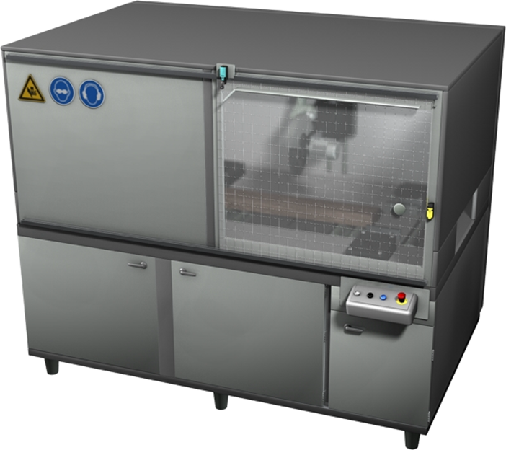

Machine partie 1
Lieu du risque potentiel : | Ensemble de la machine | Mode de fonctionnement : | Tous

 | Arrêt d’urgence | 1.2.3
 | Si l’arrêt d’urgence est activé, tous les entraînements s’arrêtent. | SIL1 | 1 | Activer l’arrêt d’urgence | L’entraînement 1 « Rotation de la lame de scie » s’arrête immédiatement  L’entraînement 2 « Levage de la lame de scie » s’arrête immédiatement  L’entraînement 3 « Alimentation » s’arrête immédiatement  L’entraînement 4 « Convoyeur » s’arrête immédiatement  L’entraînement 5 « Serrage 1 » s’arrête après une temporisation de 0,5 s  L’entraînement 6 « Serrage 2 » s’arrête après une temporisation de 2 s  L’entraînement 7 « Centrage » s’arrête après une temporisation de 2 s | OK  OK  OK  OK  OK  OK  OK  OK

Lieu du risque : | Porte 1 | Mode de fonctionnement : | Tous

 | Surveillance de la porte | 2.3.4
 | Si la porte est ouverte, les entraînements 1, 2, 3 et 4 s’arrêtent. | SIL3 | 1 | Ouvrir la porte | L’entraînement 1 « Rotation de la lame de scie » s’arrête immédiatement  L’entraînement 2 « Levage de la lame de scie » s’arrête immédiatement  L’entraînement 3 « Alimentation » s’arrête immédiatement  L’entraînement 4 « Convoyeur » s’arrête immédiatement | OK  OK  OK  OK
 |  |  | 2 | Simulation de défaut anomalie (un seul contacteur de position est ouvert) | L’entraînement 1 « Rotation de la lame de scie » s’arrête immédiatement  L’entraînement 2 « Levage de la lame de scie » s’arrête immédiatement  L’entraînement 3 « Alimentation » s’arrête immédiatement  L’entraînement 4 « Convoyeur » s’arrête immédiatement  Le défaut est détecté. Le redémarrage est impossible tant que le défaut n’est pas corrigé. | OK  OK  OK  OK  OK
 |  |  | 3 | Simulation de défaut court-circuit (court-circuit entre les deux contacts des contacteurs de position) | L’entraînement 1 « Rotation de la lame de scie » s’arrête immédiatement  L’entraînement 2 « Levage de la lame de scie » s’arrête immédiatement  L’entraînement 3 « Alimentation » s’arrête immédiatement  L’entraînement 4 « Convoyeur » s’arrête immédiatement  Le défaut est détecté. Le redémarrage est impossible tant que le défaut n’est pas corrigé. | OK  OK  OK  OK  OK

 | Verrouillage de la porte | 2.3.4
 | Quand la lame est en fonctionnement (la lame tourne), la porte est verrouillée Quand la lame est arrêtée, la porte est déverrouillée (détection par surveillance de l’arrêt). | SIL2 | 1 | La porte est fermée, la machine fonctionne, la lame de scie tourne. | La porte est verrouillée et ne peut pas être ouverte. | OK
 |  |  | 2 | La porte est fermée, la machine est arrêtée, la lame de scie est à l'arrêt. | La porte est déverrouillée et peut être ouverte. | OK
 |  |  | 3 | La porte est ouverte, le démarrage de la machine est commandé. | La porte ne peut pas se verrouiller  La machine ne démarre pas | OK  OK
 |  |  | 4 | …

Lieu du risque : | Introduction manuelle | Mode de fonctionnement : | Tous

 | Contrôle de l’admission par grille lumineuse / rideau lumineux | 2.3.5
 | Si la grille lumineuse est activée, les entraînements 5,6 et 7 s’arrêtent. | SIL3 | 1 | Activer la grille lumineuse avec le doigt de test | L’entraînement 5 « Serrage 1 » s’arrête immédiatement  L’entraînement 6 « Serrage 2 » s’arrête immédiatement  L’entraînement 7 « Centrage » s’arrête après une temporisation de 2 s | OK  OK  OK
 |  |  | 2 | Simulation de défaut court-circuit (court-circuit entre les deux sorties du dispositif de commutation de signal de sortie) | L’entraînement 5 « Serrage 1 » s’arrête immédiatement  L’entraînement 6 « Serrage 2 » s’arrête immédiatement  L’entraînement 7 « Centrage » s’arrête après une temporisation de 2 s  Le défaut est détecté. Le redémarrage est impossible tant que le défaut n’est pas corrigé. | OK  OK  OK  OK

Autres documents (références)
Ex. :
Caractéristiques
Rapport d’évaluation de la sécurité
Manuel d'utilisation
Manuel de maintenance
...

